PLANILHAS ELETRÔNICAS

Conceitos
- Planilha Eletrônica é uma Tabela (matriz) organizada em linhas e colunas onde cada elemento de intersecção, que é chamado de célula, pode armazenar números inteiros, números reais, textos (cadeias de caracteres), datas, porcentagens ou fórmulas.
- A posição de uma célula é referenciada por seus índices (rótulos) de linhas e colunas. Os índices de linhas são numéricos e começam por “1” (1, 2, ...). Os índices de colunas são alfabéticos e iniciam com “A” (A, B, ..., Z, AA, AB, ...). Ex.: Células: A1, A2, Z10, AF11, etc.
- Por uma questão de disponibilidade e popularidade, usaremos como suporte para o aprendizado a planilha do LibreOffice, que é um software livre compatível com o Excel da Microsoft, uma das planilhas eletrônicas mais utilizada. A imagem que segue é da planilha LibreOffice:

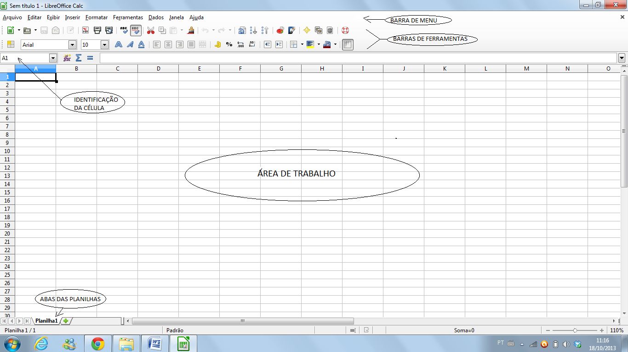

- Uma fórmula é uma expressão composta de operadores aritméticos, funções, constantes e referências a outras células da planilha.
- Quando um dado é armazenado numa célula ele é apresentado como valor daquela célula.
- Quando uma fórmula é armazenada numa célula, o valor apresentado para a célula é o resultado da avaliação desta fórmula.
- Na medida em que o valor do conteúdo de uma célula é modificado o resultado de todas as fórmulas que incluem uma referência a esta célula, é então atualizado.

OPERADORES ARITMÉTICOS
- Os operadores aritméticos utilizados para as operações aritméticas nas fórmulas são:

Operador | Operação
+ | Adição
- | Subtração
* | Multiplicação
/ | Divisão
^ | Exponenciação

- As precedências na avaliação das operações nas expressões é a mesma definida para a álgebra matemática.
- Pode-se alterar esta precedência, utilizando pares de parênteses, em qualquer quantidade – os parênteses mais internos serão avaliados antes.
- Algumas funções pré-definidas podem ser utilizadas em fórmulas, tais como: PI(), HOJE(), RAIZ() e outras.
- PI() retorna o valor da constante Pi;
- HOJE() retorna a data de hoje registrada no computador.
- RAIZ() retorna a raiz quadrada do valor que for informado dentro dos parênteses.

Navegação pelas células da planilha
- Numa planilha, sempre estaremos posicionados numa célula (a célula apresenta-se contornada por um retângulo de linha mais espessa). A referência (identificação) desta célula normalmente é mostrada no canto superior esquerdo da planilha.
- Para posicionar-se em outra célula, basta que utilize-se as teclas de movimentação no teclado (←, →, , ↓, Home, End, Page Up, Page Down, TAB, SHIFT e ENTER) ou posiciona-se o cursor do mouse (normalmente em forma de uma seta vazada – ver na figura a seguir sobre a célula B4) na célula desejada e em seguida pressione o botão esquerdo do mouse.

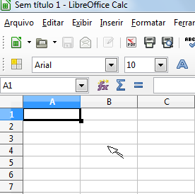

Armazenamento em uma célula
- Para armazenar valores em uma célula é necessário apenas, após posicionar na célula desejada, iniciar a digitação do valor que se deseja armazenar: número só é composto de dígitos precedidos ou não de sinal; texto possui letras, dígitos e/ou caracteres especiais; e fórmulas começam com um “=”.
- Para concluir o armazenamento na célula basta posicionar o mouse em outra célula ou utilizar as teclas descritas a seguir:
- ENTER – encerra a digitação e o cursor da célula corrente posiciona-se na célula abaixo;
- SHIFT + ENTER – encerra a digitação e o cursor da célula corrente posiciona-se na célula acima;
- TAB – encerra a digitação e o cursor da célula corrente posiciona-se na célula à direita;
- SHIFT + TAB – encerra a digitação e o cursor da célula corrente posiciona-se na célula à esquerda;
- CTRL + ENTER – encerra a digitação e o cursor permanece na célula corrente.
- CTRL + HOME – encerra a digitação e o cursor é posicionado na célula A1.

Roteiro Prático 1:
- Abrir uma planilha;
- Navegar pelas células utilizando o mouse e as teclas de movimentação;
- Armazenar números inteiros;
- Armazenar numeros reais;
- Armazenar textos;
- Armazenar datas;
- Armazenar várias fórmulas simples, envolvendo: referências de células preenchidas, valores numéricos constantes, referências ao resultado de outras fórmulas e operadores aritméticos; e
- Alterar os conteúdos de células referenciadas por fórmulas armazenadas.

Roteiro Prático 2:
- Posicionar na célula C5 e armazenar: “Universidade Federal de Campina Grande”;
- Na C7, armazenar: “Introdução à Ciência da Computação”;
- Na E9: “Cálculo da Área de um Círculo”;
- Na C11: “Raio do Círculo =”;
- Na E11, armazenar o número 5;
- Na C13: “Pi =”;
- Na E13: 3,14;
- Na C15: “Área do Círculo =”;
- Na E15, a fórmula: = E13*E11*E11; e
- Alterar aleatoriamente o valor armazenado em E11 para outros valores e observar as mudanças na planilha;
- Aumentar as posições decimais do valor em E13 (Pi);
- Refazer este exemplo, agora, criando outra planilha para o cálculo do volume de um cilindro.

Problema 1:
Faça uma planilha eletrônica para calcular a energia cinética de uma partícula.

Problema 2:
Faça uma planilha eletrônica para calcular o consumo médio de combutível de um veículo durante uma viagem.

Problema 3:
Faça uma planilha eletrônica para calcular a distância entre dois pontos em um plano, a partir das coodenadas (x e y) de cada ponto.

Problema 4:
Investiu-se determinado valor numa Caderneta de Poupança. Calcule quanto obteve-se no final de um mês se o juro aplicado foi de 0,5 ao mês; a correção monetária do período foi de 1,05; e o valor investido 10.000. Resolva este problema de modo que se possa alterar cada valor original do problema sem reescrever a fórmula de cálculo.

Problema 5:
Faça uma planilha eletrônica para calcular o peso ideal para homens e mulheres a partir das equações abaixo. A planilha registrará a altura a o peso de uma pessoa e mostrará também a diferença entre o peso real fornecido e o peso ideal calculado. Resolva este problema de modo que se possa alterar a altura e peso da pessoa sem reescrever as fórmulas de cálculo.

Peso ideal para homens = 72.7*altura – 58;
Peso ideal para mulheres = 62.1*altura – 44.7

Seleção de células usando o mouse
- Uma ou mais células podem ser selecionadas para que seus conteúdos possam ser copiados, movidos, limpos ou expandidos.
- A seleção de uma ou mais células pode ser feita da seguinte maneira:
uma célula – posicionar na célula desejada (a célula corrente sempre está selecionada);
um grupo de células contíguas numa coluna – com o mouse, apontar para a primeira célula a ser selecionada, pressionar o botão esquerdo, arrastar o cursor até a célula final do grupo, na mesma coluna, e então soltar o botão esquerdo - a seleção sempre se dará em forma de um retângulo de células na mesma coluna;
um grupo de células contíguas numa linha – com o mouse, apontar para a primeira célula a ser selecionada, pressionar o botão esquerdo, arrastar o cursor até a célula final do grupo, na mesma linha, e então soltar o botão esquerdo - a seleção sempre se dará em forma de retângulo de células na mesma linha;
um grupo de células contíguas – com o mouse, apontar para a primeira célula a ser selecionada, pressionar o botão esquerdo, arrastar o cursor até a célula final do grupo e então soltar o botão esquerdo - a seleção sempre se dará em forma de retângulo;
uma linha – com o mouse, posicionar o cursor no rótulo da linha e pressionar o botão esquerdo;
uma coluna – com o mouse, posicionar o cursor no rótulo da coluna e pressionar o botão esquerdo;
células esparsas – segurar pressionada a tecla CTRL e com o mouse apontar e pressionar o botão esquerdo para cada célula a ser selecionada;
colunas esparsas – segurar pressionada a tecla CTRL e com o mouse apontar e pressionar o botão esquerdo para cada rótulo de coluna a ser selecionada;
linhas esparsas – segurar pressionada a tecla CTRL e com o mouse apontar e pressionar o botão esquerdo para cada rótulo de linha a ser selecionada;
toda a planilha – com o mouse, apontar o cruzamento dos índices de linhas e rótulos de colunas, e pressionar o botão esquerdo.

Cópia, movimentação e limpeza de conteúdos de células utilizando menus
- O conteúdo de uma ou mais células pode ser copiado ou movido para outras células; ou ser excluído.
- Quando o conteúdo copiado ou movido é uma fórmula, as referências relativas de células (linhas e colunas) são ajustadas para a posição destino.
- As funções de cópia, movimentação e exclusão são acessíveis pela barra de menu (opção Editar, no menu da parte superior da planilha) ou pelo menu instantâneo (janela obtida ao pressionar o botão direito do mouse).
- Para ser feita uma cópia ou movimentação de conteúdos de células é necessário antes selecionar o que vai ser copiado ou movido.

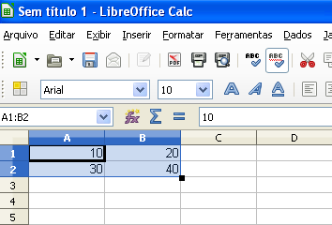

- Após selecionar uma ou mais células, é necessário escolher a operação (Cortar, Copiar ou Excluir) no menu de barras superior (opção Editar) ou no menu instantâneo (acessado com o botão direito do mouse).
- Para as operações de cópia e movimentação, em seguida posiciona-se na célula inicial de destino e através de um dos menus (superior ou instantâneo) escolhe-se a opção Colar.

Cópia, movimentação, limpeza e expansão de conteúdos de células utilizando o mouse
- O conteúdo de uma ou mais células pode ser copiado ou movido para outras células, ser limpo, ou ser expandido.
- Para ser feita uma cópia, movimentação, limpeza ou expansão de conteúdos de células é necessário selecionar antes o que vai ser copiado, movido, limpo ou expandido.
- Para realizar-se uma cópia, deve-se: fazer a seleção do que será copiado, apontar com o cursor do mouse para qualquer ponto da seleção (ver figura a seguir), clicar e segurar o botão esquerdo do mouse pressionado, pressionar e segurar a tecla CTRL pressionada (aparecerá uma pequena cruz junto à seta do cursor), arrastar a sombra da moldura de seleção até a posição em que ficará a cópia e, por fim, liberar o botão pressionado do mouse e em seguida liberar a tecla CTRL, nessa ordem.

- Para realizar-se um movimento de conteúdo de células, deve-se: fazer a seleção do que será movido, apontar com o cursor do mouse para a moldura da seleção (ver figura anterior), clicar e segurar com o botão esquerdo do mouse, arrastar a sombra da moldura de seleção até a nova posição e, por fim, liberar o botão pressionado do mouse.
- Quando o conteúdo copiado ou movido é uma fórmula, as referências relativas de células (índices de linhas e rótulos de colunas) são ajustadas para a posição destino.
- Para realizar-se a limpeza do conteúdo de células, deve-se: fazer a seleção do que será limpo, apontar com o cursor do mouse para o quadradinho do canto inferior direito da moldura da seleção (o cursor transforma-se numa cruz delgada), clicar e segurar com o botão esquerdo do mouse, arrastar para dentro da moldura de seleção e, por fim, liberar o botão pressionado do mouse.
- A expansão do conteúdo de células pode realizar-se de duas maneiras: com repetição e com incremento (quando o conteúdo é numérico).
- Para realizar-se a expansão com incremento do conteúdo de células, deve-se: fazer a seleção do que será expandido, apontar com o cursor do mouse para o quadradinho do canto inferior direito da moldura da seleção (o cursor transforma-se numa cruz delgada), clicar e segurar com o botão esquerdo do mouse, arrastar a sombra da moldura de seleção até a posição na qual se dará a repetição e, por fim, liberar o botão pressionado do mouse.
- Para realizar-se a expansão com repetição do conteúdo de células (sem incremento), deve-se: fazer a seleção do que será expandido, apontar com o cursor do mouse para o quadradinho do canto inferior direito da moldura da seleção (o cursor transforma-se numa cruz delgada), clicar e segurar com o botão esquerdo do mouse, pressionar e segurar a tecla CTRL, arrastar a sombra da moldura de seleção até a posição na qual se dará o incremento e, por fim, liberar o botão pressionado do mouse e em seguida a tecla CTRL.

Modificar largura de colunas e altura de linhas
- Para modificar a largura de uma coluna, basta posicionar o cursor do mouse na fronteira à direta do rótulo da coluna, pressionar o botão esquerdo do mouse, segurar e arrastar o mouse para a direita (aumentar) ou esquerda (diminuir) e quando chegar à largura desejada, soltar a tecla.
- Existe também a possibilidade de ajustar as colunas à maior largura necessária para que não haja sobreposição de valores entre colunas. Para isso, é só selecionar as colunas a ajustar, e fazer a seguinte seqüência de escolhas de opções de menus: Formatar → Coluna → Largura ideal.
- Existe ainda uma forma mais rápida de ajustar a largura de uma coluna para a largura do elemento que ocupa mais espaço naquela coluna para que também não haja sobreposição de valores entre colunas. Para isso, basta posicionar o cursor do mouse na fronteira à direta do rótulo da coluna e pressionar duas vezes o botão esquerdo do mouse.
- Para modificar a altura de uma linha, podemos aplicar, de forma análoga, todas as técnicas que vimos para modificação de largura de coluna. Para ajustar automaticamente a altura de uma linha, podemos usar o menu, através da opção AutoAjuste, ou posicionar o cursor do mouse na fronteira abaixo do rótulo da linha e pressionar duas vezes o botão esquerdo do mouse. E, para ajustar manualmente, após posicionar o cursor do mouse na fronteira abaixo do rótulo da linha, segurar e arrastar o mouse para baixo (aumentar) ou para cima (diminuir) e quando chegar à altura desejada, soltar a tecla.

MESCLAR OU DIVIDIR CÉLULAS
- Para mesclar (agrupar) células vizinhas numa só, basta fazer a seleção do grupo de células que se deseja mesclar e pressionar o botão . Para desfazer a mesclagem (dividir as células agrupadas), basta selecionar a célula mesclada e pressionar outra vez o mesmo botão.

Roteiro Prático 3:
- Armazenar vários valores;
- Copiar alguns desses valores através dos vários métodos;
- Mover conteúdos armazenados para outras células;
- Excluir os conteúdos de algumas células;

Criação de planilhas
- Com os recursos conhecidos até então, é possível criar planilhas de cálculo bastante úteis para vários tipos de trabalhos.

Roteiro Prático 4:
Construir uma Tabela de conversão de graus Farenheit para graus Celsius com valores entre –10 ºF e +50 ºF. A planilha deve ter a aparência da mostrada na figura a seguir e ºC = 5/9 (ºF – 32):

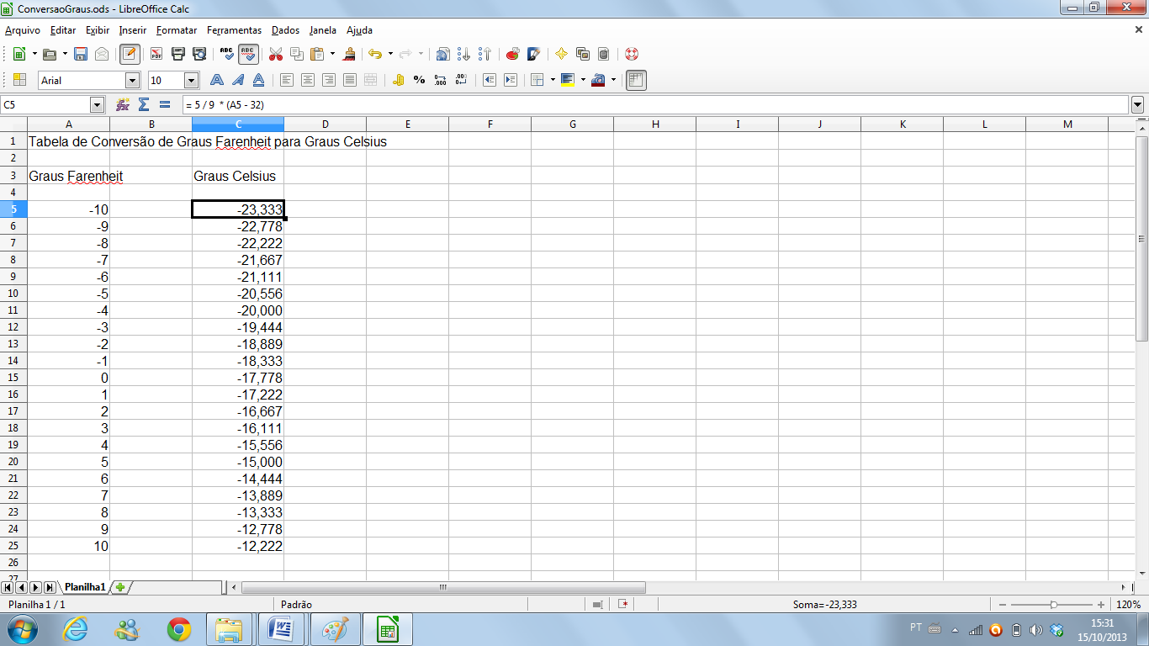

Construir uma Tabela de notas parciais de uma disciplina, com a aparência semelhante à figura a seguir:

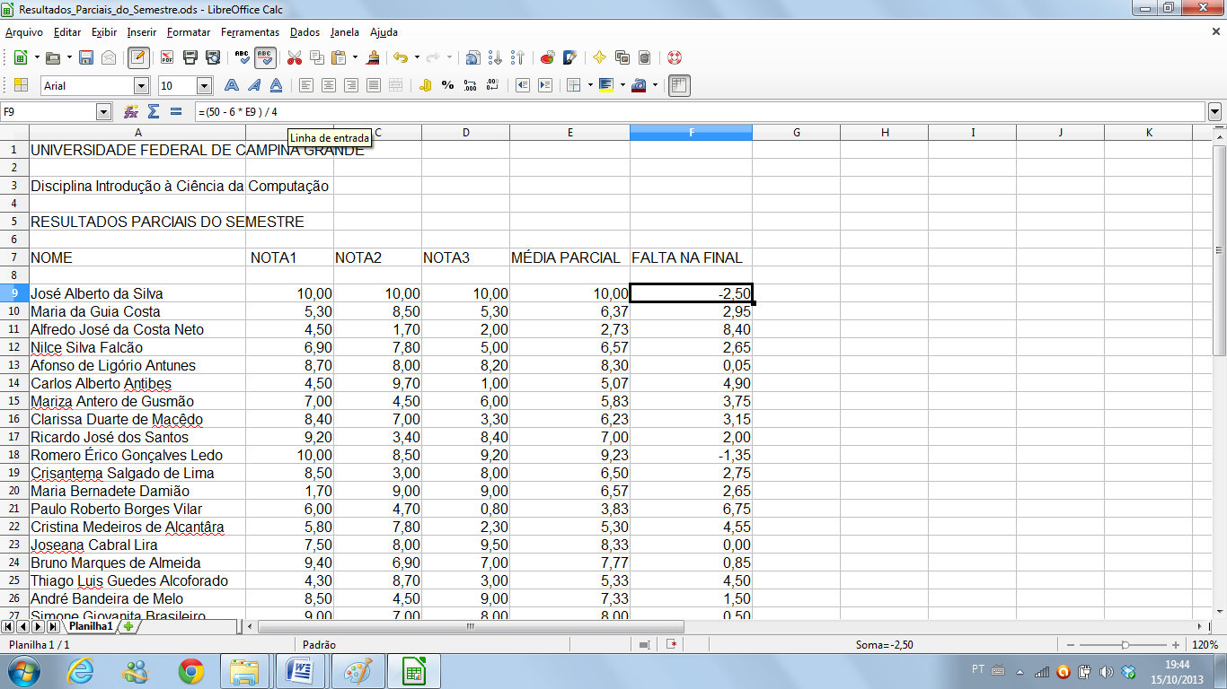

Construir uma Tabela de Cotação de Preços de Produtos Alimentícios de Consumo Doméstico, com a aparência semelhante à figura a seguir:

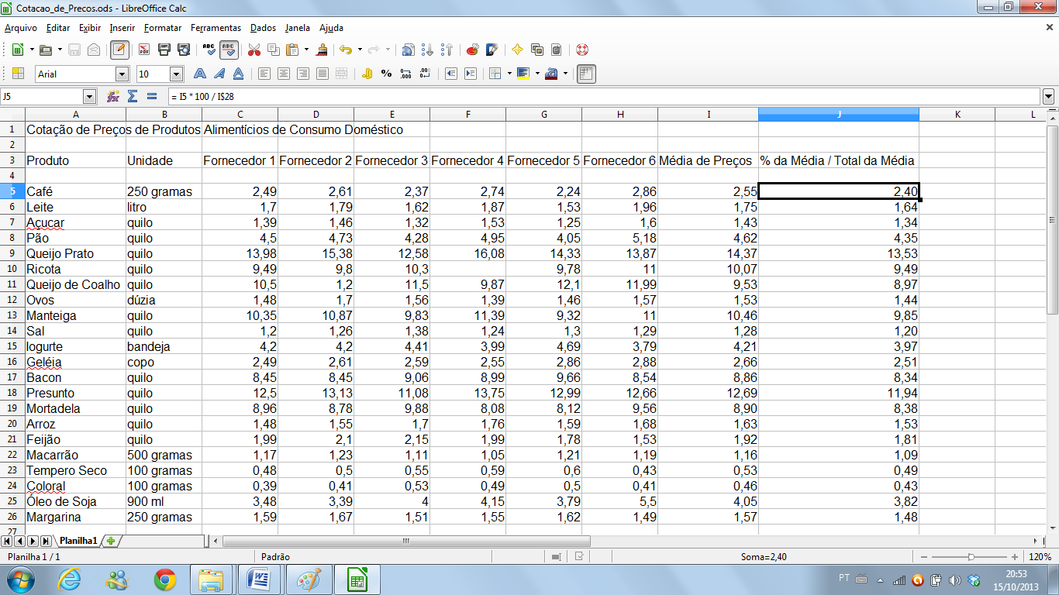

Utilização de funções para aumentar o poder das planilhas
- Funções são geradores de valores pré-definidos, com critério específico, que recebem valores como argumentos e retornam um único valor como resultado da execução da função.
- Para inserir uma função numa fórmula pode-se digitar o nome da função ou fazer sua inserção clicando no ícone do Assistente de Fórmulas
- Os argumentos podem ser valores constantes, referência para uma célula, referência para um intervalo de células, nomes de intervalos de células ou uma outra função com seus próprios argumentos – quando uma função é argumento de outra o que passa como argumento é o valor retornado do cálculo da função-argumento.
- Um intervalo de células é um grupo contíguo de células que é especificado por uma referência à célula inicial do intervalo, seguida de “:”, seguidos da referência da célula final do intervalo. Ex.: A1:A20; A10:C15.
- A uma célula, a um intervalo de células ou a um grupo de células esparsas pode ser dado um nome. Para isso, seleciona-se a célula o intervalo de células ou as células não-adjacentes, clica-se na caixa de nomes (caixa mais à esquerda sobre a planilha, onde aparece a referência à célula corrente) e digita-se o nome para a célula ou grupo de células. O nome dado a um intervalo de células pode ser utilizado no lugar da especificação desse intervalo de células.
- As planilhas eletrônicas possuem diversas funções prontas (pré-definidas) que se pode utilizar a qualquer momento numa fórmula.
- As funções auxiliam e aumentam o poder de utilização das fórmulas.
- A seguir, algumas das muitas funções pré-definidas numa planilha:

PI( ) – retorna o valor da constante Pi com 14 casas decimais.

HOJE( ) – retorna a data atual do computador.

DIA(data) – retorna o dia da data passada como argumento.

MÊS(data) – o mês da data passada como argumento.

ANO(data) – o ano da data passada como argumento.

ARRED(valor; decimais) – retorna o valor, passado como argumento, arredondado para o número de casas decimais informadas. O valor pode ser qualquer expressão que resulte num número real.

TRUNCAR(número; decimais) – retorna o número com a quantidade casas decimais informadas, descartando as demais. Se a quantidade de decimais não for informada, descarta todas as casas decimais, ficando só a parte inteira.

SOMA(arg_1; arg_2; ...; arg_n) – retorna a soma todos os números indicados pelos argumentos. Os argumentos podem ser: constantes numéricas, conteúdo de células e conteúdos de intervalos de células.
Ex.: A fórmula =B12*SOMA(5;A1;A2:A4; total) – soma 5 ao conteúdo da célula A1; ao resultado obtido, soma-se à soma dos conteúdos numéricos do intervalo A2:A4; este último resultado, soma-se à soma dos valores numéricos da(s) célula(s) nomeada(s) por “total” e então, o resultado obtido é multiplicado pelo conteúdo da célula B12, gerando assim, o resultado da fórmula.

MÉDIA(arg_1; arg_2; ...; arg_n) – retorna a média (aritmética) dos argumentos que podem ser números ou nomes, matrizes ou referências que contêm números.

MÍNIMO(arg_1; arg_2; ...; arg_n) – retorna o valor mínimo de um conjunto de valores numéricos. Textos e valores lógicos são ignorados.

MÁXIMO(arg_1; arg_2; ...; arg_n) – retorna o valor máximo de um conjunto de valores numéricos. Textos e valores lógicos são ignorados.

SE(teste_lógico; valor_se_VERDADEIRO; valor_se_FALSO) – retorna valor_se_VERDADEIRO se a condição especificada pelo teste_lógico for VERDADEIRO ou retorna valor_se_FALSO, caso contrário.

- As condições para o teste lógico são definidas por expressões lógicas (com valor VERDADEIRO ou FALSO) que utilizam os operadores relacionais:

Operador | Relação
= | Igual a
<> | Diferente de
< | Menor que
> | Maior que
<= | Menor ou igual a
>= | Maior ou igual a

E(arg_1; arg_2; ...; arg_n) – retorna VERDADEIRO, se todos os argumentos forem VERDADEIRO; retorna FALSO, se pelo menos um argumento for FALSO. Os argumentos são expressões lógicas.

OU(arg_1; arg_2; ...; arg_n) – retorna VERDADEIRO, se pelo menos um argumento for VERDADEIRO; retorna FALSO, se todos os argumentos forem FALSO. Os argumentos são expressões lógicas.

NÃO(arg) – retorna o valor lógico invertido do argumento - retorna VERDADEIRO, se o argumento for FALSO; retorna FALSO, se o argumento for VERDADEIRO.

PROCV(valor_procurado; intervalo_matriz; coluna; valor_lógico) – localiza o valor_procurado na primeira coluna do intervalo_matriz e retorna o valor que se encontra na mesma linha, na coluna indicada. O V em PROCV significa vertical. O valor_lógico é opcional. Se for omitido ou for VERDADEIRO, uma procura por um valor aproximado será realizada (o valor maior mais próximo que é menor que o valor_procurado será localizado) e se for FALSO, a procura será por um valor exato.

PROCH(valor_procurado; intervalo_matriz; linha; valor_lógico) – localiza o valor_procurado na primeira linha do intervalo_matriz e retorna o valor que se encontra na mesma coluna, na linha indicada. O H em PROCH significa horizontal. O valor_lógico é opcional. Se for omitido ou for VERDADEIRO, uma procura por um valor aproximado será realizada (o valor maior mais próximo que é menor que o valor_procurado será localizado) e se for FALSO, a procura será por um valor exato.

PROC(valor_procurado; vetor_de_procura; vetor_resultante) – Forma Vetorial – localiza o valor_procurado no vetor_de_procura (intervalo de células de uma linha ou coluna) e retorna o valor que se encontra na mesma posição (1, 2, 3, ...) do vetor_resultante (intervalo de células de uma linha ou coluna). Os vetores podem ser posicionados nas linhas e/ou colunas. Os vetores têm que ter o mesmo tamanho (número de células). Os valores do vetor-de-procura têm que estar em ordem crescente. Se a função PROC não conseguir localizar valor_procurado, a função responderá com o valor correspondente no vetor_resultante do maior valor em vetor_de_procura que seja menor ou igual ao valor_procurado.

CONT.NÚM(valor1; valor2;...) – retorna a quantidade de células que contêm números, na lista de argumentos.

CONT.SE(intervalo; critério) – retorna a quantidade de valores nas células do intervalo que satisfazem ao critério.

CONT.SES(intervalo1; critério1; intervalo2; critério2; ...) – retorna a quantidade de valores nas células dos intervalos que satisfazem aos critérios.

SOMASE(intervalo; critério; intervalo_para_soma) – retorna a soma dos valores do intervalo_para_soma correspondentes aos valores das células do intervalo que satisfazem ao critério.

SOMASES(intervalo_para_soma; intervalo1; critério1; intervalo2; critério2; ...) – retorna a soma dos valores do intervalo_para_soma correspondentes aos valores das células dos intervalos que satisfazem aos critérios.

MÉDIASE(intervalo; critério; intervalo_para_média) – retorna a média (aritmética) dos valores nas células do intervalo_para_média que correspondem aos valores do intervalo que satisfazem ao critério.

MÉDIASES(intervalo_para_média; intervalo1; critério1; intervalo2; critério2; ...) – retorna a média (aritmética) dos valores nas células do intervalo_para_média que correspondem aos valores dos intervalos que satisfazem aos critérios.

AutoSoma:
- Pode-se criar fórmulas que totalizam grupos ou intervalos de células utilizando a função AutoSoma. Para isso, posiciona-se o cursor de célula corrente (moldura) na célula que receberá a soma; em seguida, clica-se no botão soma, ; em seguida, seleciona-se a célula, o intervalo de células ou as células não-adjacentes que deseja-se somar; e, por último, pressiona-se a tecla Enter.

Referências Absolutas:
- Quando fazemos referência a uma célula numa fórmula, fazemos uma referência relativa, ou seja, se copiarmos ou movimentarmos esta fórmula, as referência às células irão ser ajustadas à nova posição que a cópia da fórmula vai ocupar.
- Em algumas situações é necessário copiar a fórmula deixando referências sem serem alteradas pois se trata, por exemplo, de um valor que está num único lugar porém, será utilizado por todas as cópias da fórmula, ou seja, queremos usar uma referência absoluta para uma ou mais células.
- Quando não queremos que uma referência modifique-se durante uma cópia de fórmula, utilizamos o caractere “$” precedendo o rótulo de coluna, o índice de linha ou ambos para que a referência não seja mudada.
- Exemplo:
=A1*$G10 – na cópia ou movimento, fixa a coluna G;
=A1*G$10 – na cópia ou movimento, fixa a linha 10;
=A1*$G$10 – na cópia ou movimento, fixa a célula G10;
- Usando a tecla F4 após escrever uma referência de célula numa fórmula, a referência será automaticamente transformada em uma referência absoluta. Pressionando F4 uma vez, serão introduzidos caracteres “$’s” antes das referências de coluna e de linha. Pressionando uma segunda vez, será introduzido um “$” antes da referência de coluna. Pressionando uma terceira vez, será introduzido um “$” antes da referência de linha. E, pressionando uma quarta vez, serão removidos os “$’s” da referência da célula.

Roteiro Prático 5:
A partir da planilha da Tabela de notas parciais de uma disciplina, já feita, construir outra planilha, utilizando as funções SOMA(), MÉDIA(), MÁXIMO(), MÍNIMO(), SE(), E() e CONT.SE() com a aparência semelhante à figura a seguir:

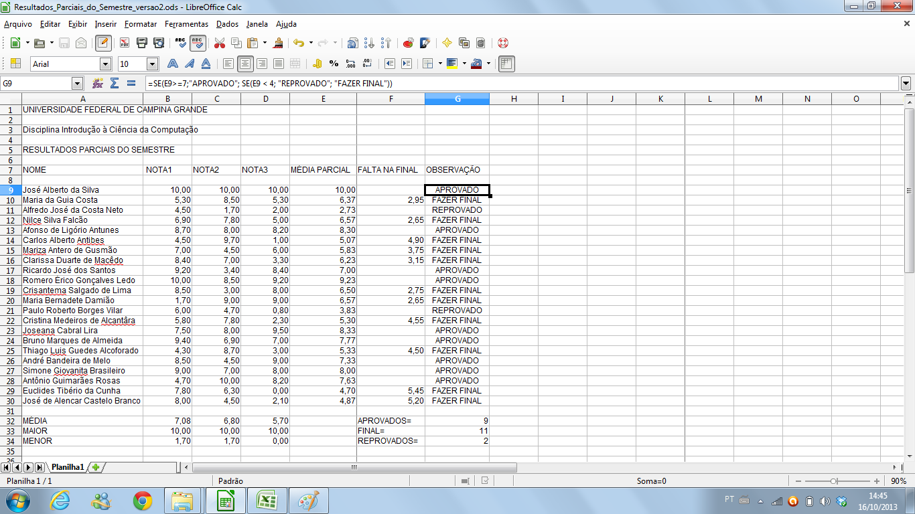

Construa uma planilha de cálculo para calcular o aumento salarial de acordo com a faixa salarial, a partir da tabela abaixo, com a aparência semelhante à figura que segue, utilizando referências absolutas:

Faixa de Renda Aumento(%)
De 540,00 até 1000,00 20
De 1000,01 até 3000,00 15
De 3000,01 até 5000,00 10
De 5000,01 até 10000,00 5
Mais de 10000,00 3

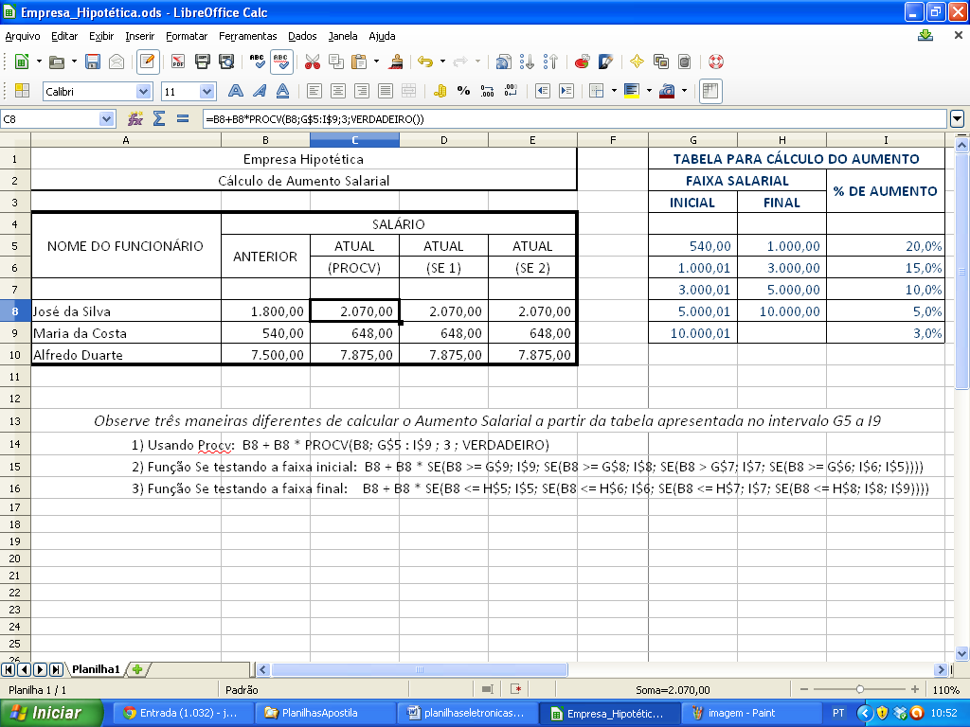

Melhoramento da aparência da planilha

Formatação de Números
- A maneira mais simples de formatar números é utilizando os botões da barra de ferramentas.
- O botão  formata o valor numérico para o formato de uso da moeda corrente. Ex.: R$123,45.
- O botão formata o valor numérico para o formato de percentual, ou seja, apresenta o valor multiplicado por 100, seguido do caractere “%” e com duas decimais. Ex.: 100,00%.
- Os botões e 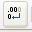 variam e uniformizam o número de dígitos decimais que é utilizando para as células selecionadas. O primeiro botão aumenta o número de casas decimais e o segundo, diminui o número de casas decimais.
- A maneira mais flexível para realizar-se a formatação de valores numéricos é acessando a janela para Formatar células através da seqüência de opções de menus: Formatar → Células. Esta janela possibilita inclusive personalizar a formatação numérica de uma ou mais células.

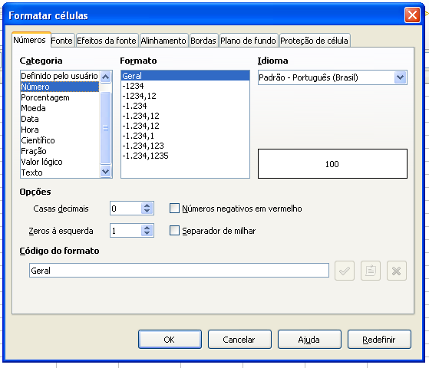

Formatação de Textos
- A maioria da formatação de texto que se precisa, tem-se acesso através dos botões da barra de ferramentas, como mostra a figura a seguir:

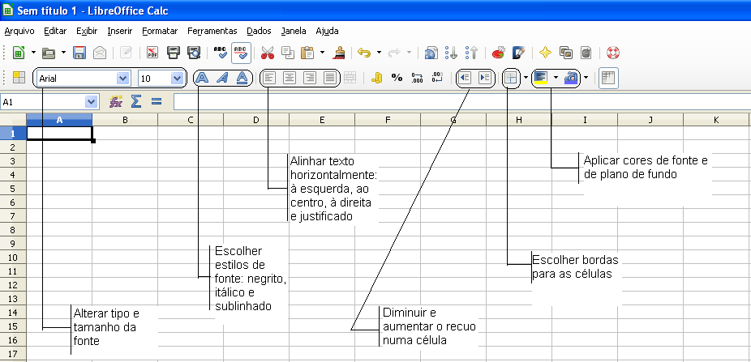

- Outra forma, a mais completa, para se formatar textos é acessando a janela de Formatação de células – janela esta já mostrada.

Espaçamento
- O espaçamento de células é alterado de maneira muito simples, basta alterar a altura da linha para consegui-lo. Este procedimento já foi visto na sessão Modificar largura de colunas e altura de linhas.

Alinhamento
- A planilha já assume alinhamentos padrões para números e textos: à esquerda para textos e à direita para números. Porém, podemos mudar os alinhamentos de conteúdos de células, através dos botões, já mostrados. Outra forma para se alinhar conteúdos de células é acessar a janela de Formatação de células e alterar os valores de seus parâmetros específicos. A figura da janela é mostrada a seguir:

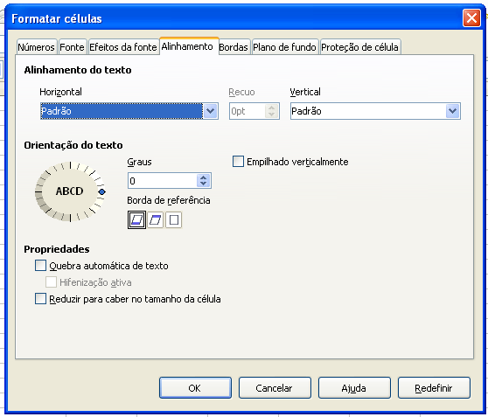

Fontes
- Detalhes das fontes podem ser modificados utilizando a barra de ferramentas através das caixas e botões , ou acessando a janela de Formatação de células, pela aba Fonte e alterar os valores de seus parâmetros específicos. A figura da janela é mostrada a seguir:

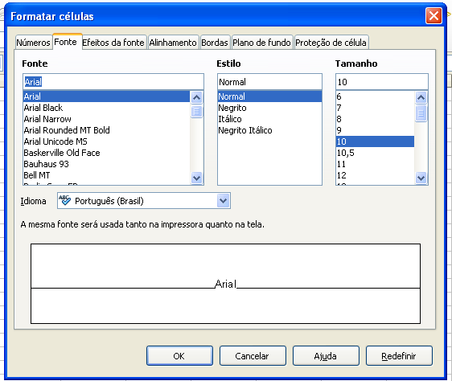

Bordas
- Bordas podem ser inseridas em torno de uma célula, em torno de um grupo de células ou em parte do contorno de uma ou mais células. Para isso, utiliza-se os botões da barra de ferramentas, ou a janela de Formatação de células com seus parâmetros específicos. A figura da janela com o parâmetro para aplicar, modificar bordas e alterar suas cores é mostrada a seguir:

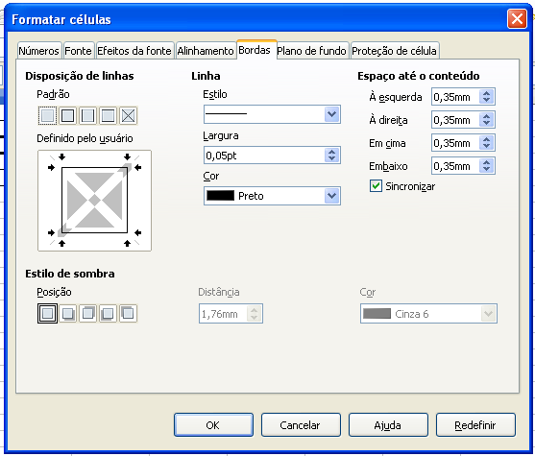

Cores
- A planilha permite mudar as cores do preenchimento de células bem como das fontes de textos. Para isso, utiliza-se os botões da barra de ferramentas , ou a janela de Formatação de células com seus parâmetros específicos. A figura da janela com o parâmetro para modificação da cor de fonte é mostrada a seguir:

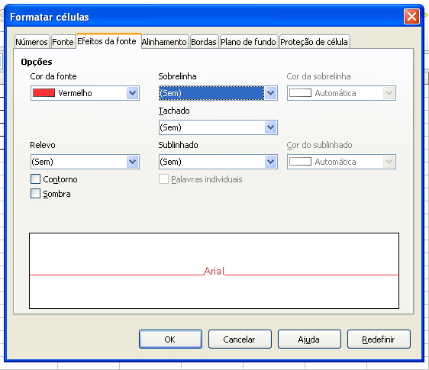

- A figura a seguir, mostra a janela com os parâmetros para modificação da cor e padrões de textura de preenchimento de células:

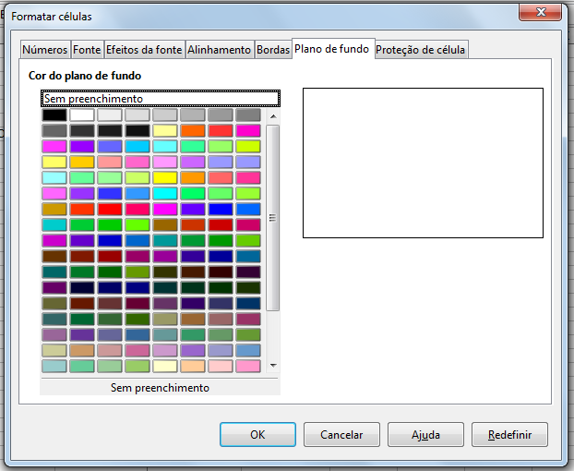

Proteção de células
- Pode-se restringir o acesso a uma célula ou grupo de células, quando a planilha é protegida por senha. A restrição ao acesso à célula pode ser em relação à digitação ou à visualização do conteúdo.
- Para proteger uma planilha, utiliza-se a sequência de menu Ferramentas → Proteger planilha... e, informa-se, na janela que aparece, uma senha para proteção da planilha. A janela de proteção da planilha é mostrada a seguir:

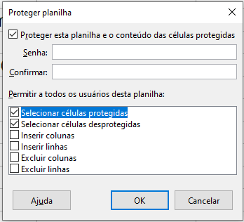

- Para desproteger a planilha, utiliza-se a mesma sequência de menu e informa-se a senha, definida na proteção.
- Quando uma planilha é criada, todas as suas células estão definidas como protegidas. Assim, quando a planilha for protegida por senha, não será possível alterar o conteúdo das células protegidas.
- Para restringir o acesso, seleciona-se uma célula ou grupos de células e utiliza-se a aba Proteção de célula da janela de Formatação de células. A figura da janela com as opções de modificações de proteção de células é mostrada a seguir:

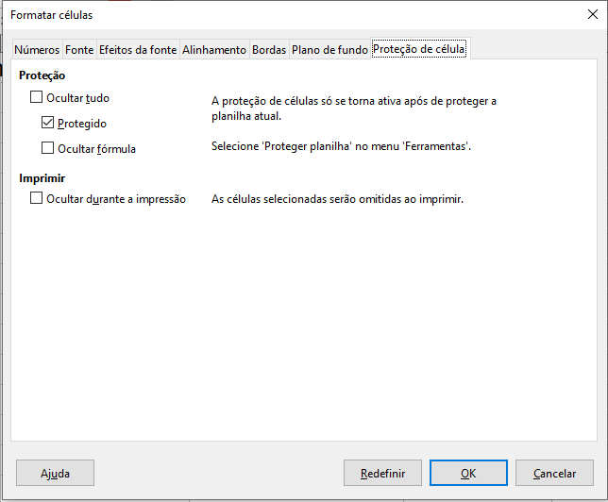

- Para ser possível a modificação de uma célula após a proteção da planilha, antes, a caixa de proteção da célula, , terá que ser desmarcada.
- Para que uma fórmula, não seja mostrada após a proteção da planilha, é necessário que a célula da fórmula seja selecionada e a caixa de ocultação de fórmula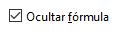seja marcada, antes da proteção da planilha.
- Para que o conteúdo de uma célula não seja mostrado ao usuário, após a proteção da planilha, é necessário que a célula seja selecionada e a caixa de ocultação de conteúdo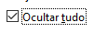 seja marcada.
- Para que o conteúdo de uma célula não seja mostrado ao usuário na impressão, é necessário que a célula seja selecionada e a caixa de ocultação de conteúdo na impressão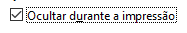seja marcada, antes da proteção da planilha.

Roteiro Prático 6:
Melhorar as aparências das planilhas já feitas, embelezando-as com os novos recursos aprendidos.

FORMATAÇÃO CONDICIONAL
- É possível modificar a formatação de uma célula a partir do valor dessa célula.
- Para se criar uma formatação condicional, é necessário que as características das formatações utilizadas sejam definidas por meio de um estilo.

Estilos
- Um estilo é um conjunto de definições de características de formatação de uma célula, reunidas sob um nome.
- Para criar, modificar ou excluir, um estilo é necessário que a janela “Estilos e formatação” esteja aberta. Se essa janela não estiver visível, ela pode ser aberta pressionando-se a tecla “F11” ou, por meio de menus acessando-se a sequência de opções: Ferramentas → Etilos. Em qualquer dos casos, é mostrada a janela apresentada à direita da imagem da planilha a seguir:

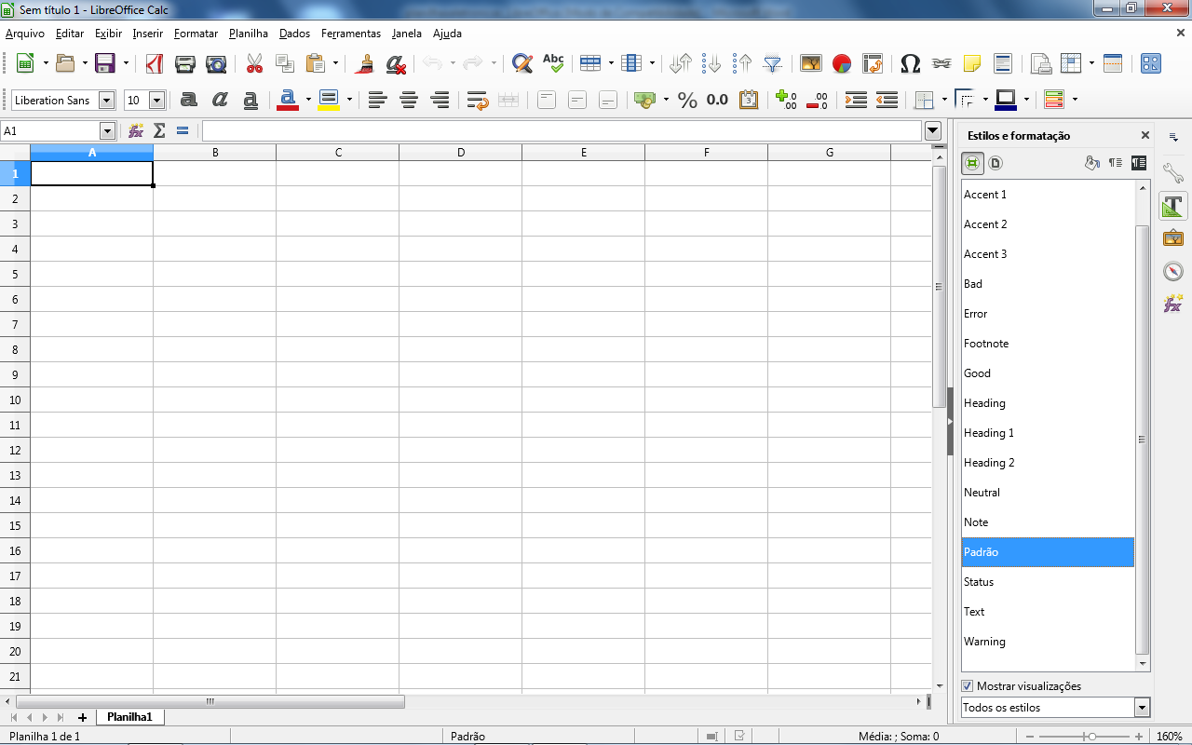

- Para se criar um novo estilo, com as características de um já existente, seleciona-se o estilo no qual o que vai ser criado será baseado nele e clica-se no ícone , na janela “Estilos e formatação. Em seguida, é apresentada uma nova janela para que seja informado o nome do estilo que se está criado tal qual é mostrada a seguir:
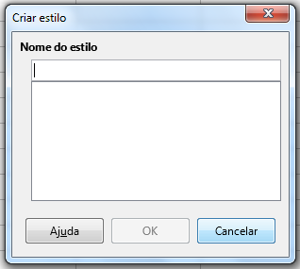
- Após se informar o nome do novo estilo, clica-se no botão para confirmar a informação, será criado o novo estilo com as mesmas características do estilo original.
- Selecionando-se na lista de estilos, um estilo existente e clicando-se com o botão direito do mouse, surge um menu pop-up com as opções: Novo, Modificar e Excluir, como é mostrado na figura a seguir:
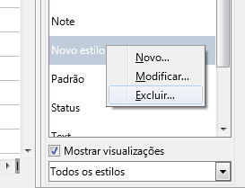
- Escolhendo Modificar, tem-se acesso à janela a seguir, para que se possa ajustar as característica do estilo selecionado,, tal qual se faz em Formatação de células.
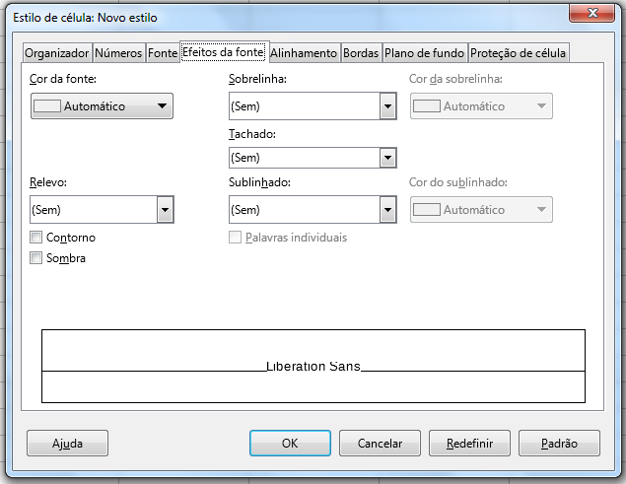

Definição de Formatação Condicional para uma ou mais Células
- Inicialmente, seleciona-se a(s) célula(s) que vai(ão) receber a formatação condicional.
- Em seguida, para acessar-se o assistente de formatação condicional, acessa-se a sequência de opções de menu: Formatar → Formatação → condicional → Condição ou clica-se a direita do ícone 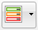 e escolhe-se a opção Condição. Ao fazer isto, obtém-se a tela do assistente de formatação condicional, como é mostrada a seguir:
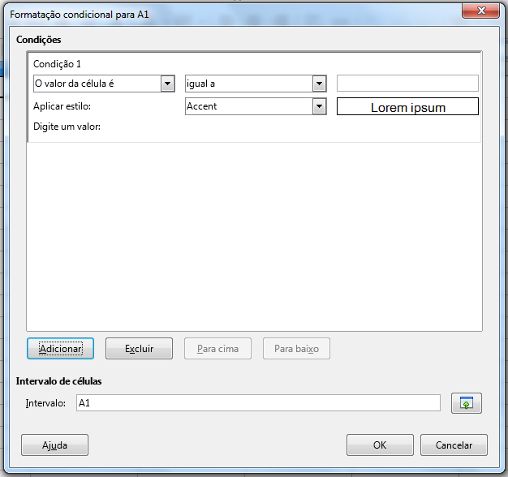
- Neste assistente, defini-se a condição e o estilo que será aplicado quando essa condição for verdadeira.
- Se houver mais condições a definir, clica-se o botão 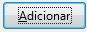 para acrescentá-las. No final, clica-se no botão e a formatação condicional estará definida.

Classificação de dados da planilha
- É possível classificar os dados de uma planilha, a partir de uma coluna ou mais colunas, em ordem crescente e/ou decrescente dessas colunas.
- Para realizar a classificação de dados numa planilha, é só selecionar a área da planilha que contém os dados e acessar o recurso de classificação de dados, fazendo a seguinte seqüência de escolhas de opções de menus: Dados → Classificar. Em seguida, aparecerá a seguinte janela:

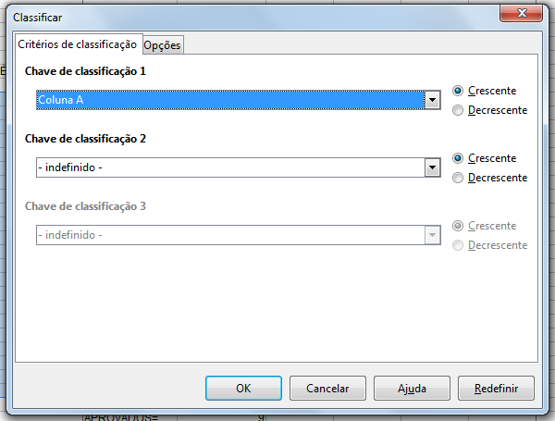

- Nesta janela se fará a escolha das colunas pelas quais a classificação se dará, e a ordem para cada uma (crescente ou decrescente. Em seguida é só confirmar no botão OK, que os dados serão classificados como foi especificado.

Roteiro Prático 7:
Utilize as planilhas já construídas para testar os vários tipos de classificação, crescente e decrescente, por uma ou mais colunas.

Construção de gráficos simples
- A planilha eletrônica possui recursos que possibilitam a criação de gráficos estatísticos.
- Para a criação de um gráfico, a primeira coisa que deve ser feita é a seleção do intervalo de dados que dá origem ao gráfico.
- O passo seguinte é clicar no botão, existente na barra de ferramentas da planilha, que ativará o assistente de gráficos mostrado da figura que segue e depois, é só seguir os quatro passos indicados no assistente:

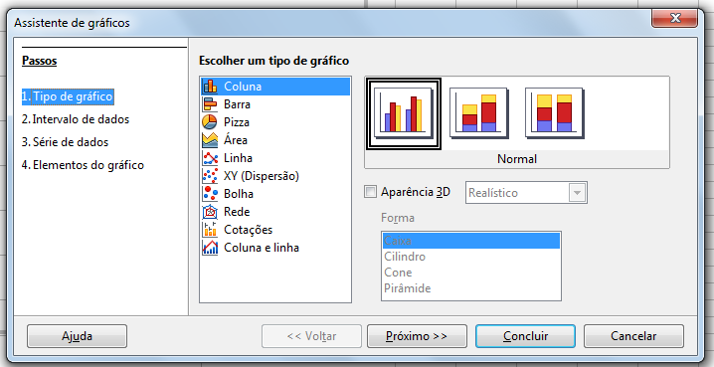

- O assistente permite criar um gráfico dentro da planilha ou criar uma folha de gráfico separada.

Roteiro Prático 8:
- A partir de uma planilha com dados de uma pesquisa eleitoral, construir um gráfico semelhante ao da figura abaixo seguindo as etapas que serão indicadas.

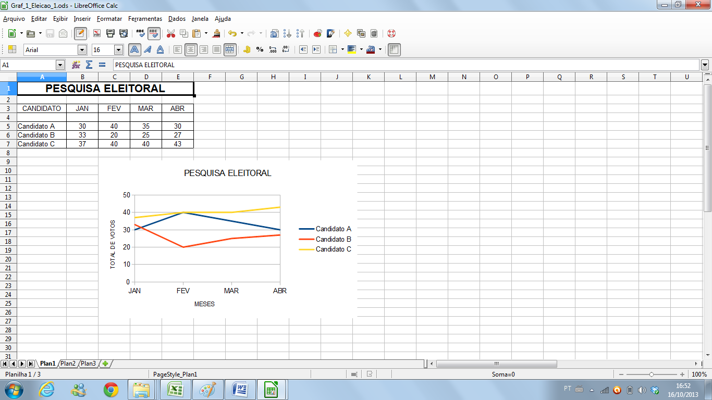

Etapas para a construção do gráfico:
- Selecione o intervalo de dados incluindo os rótulos das linhas (os nomes dos candidatos) e os rótulos das colunas (nomes dos meses);

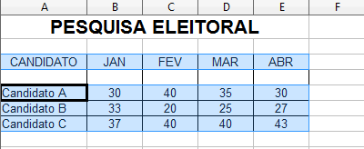

- Clique no botão da barra de ferramentas e aparecerá o assistente de gráfico, mostrado anteriormente, e inicie o primeiro passo do assistente escolhendo o gráfico do tipo Linha, subtipo Somente Linhas;

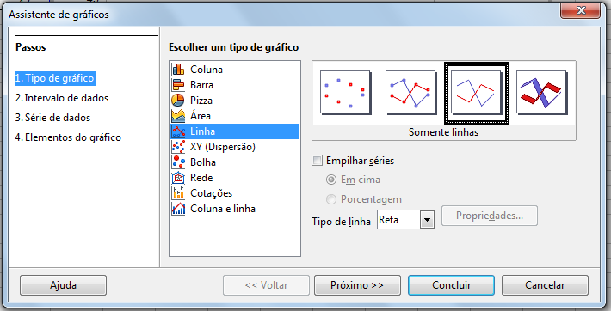

- Clique no botão Próximo para iniciar o 2º passo do assistente, figura que segue, e confira as informações sobre o intervalo de dados que foi selecionado;
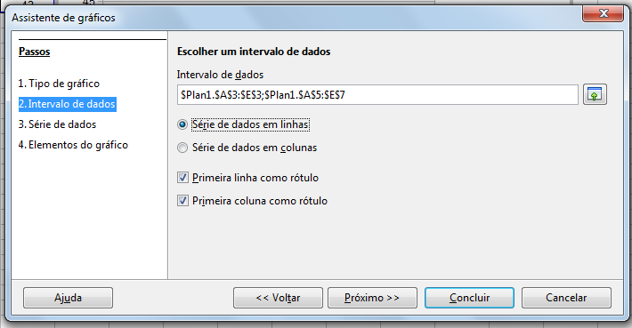

- Clique no botão Próximo para iniciar o 3º passo do assistente, figura que segue, e confira as informações sobre a série de dados;

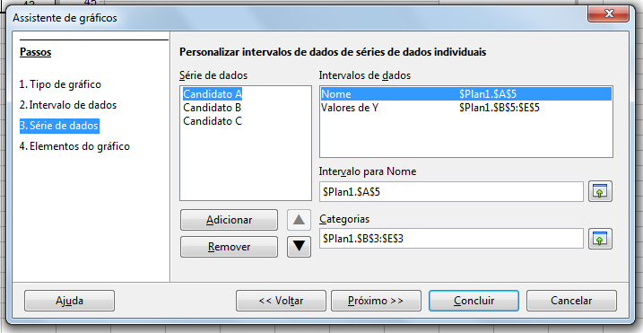

- Clique no botão Próximo para iniciar o 4º passo do assistente, figura que segue, e digite os elementos do gráfico;

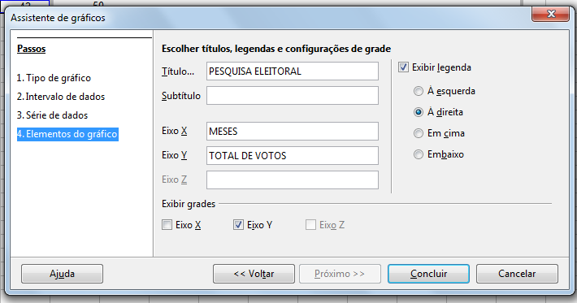

- Clique no botão Concluir e surgirá o gráfico construído.

- Explore as várias opções do menu, verificando as mudanças obtidas no gráfico.

- A partir da mesma planilha, construa outros tipos de gráficos, observando e explorando as outras possibilidades, seguindo os passos já conhecidos.

- Utilize a planilha Resultados Parciais do Semestre, já construída, e construa um gráfico semelhante ao que segue:
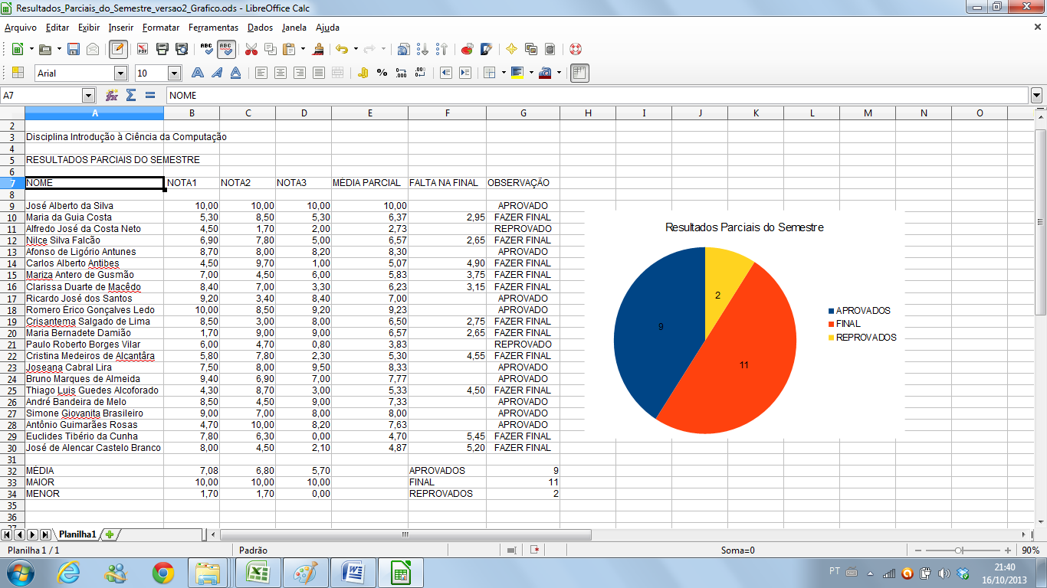

Roteiro Prático 9:
A partir de outras planilhas já construídas, explore a construção de outros gráficos.

